医疗机构设置审批（含港澳台）(1个工作日）

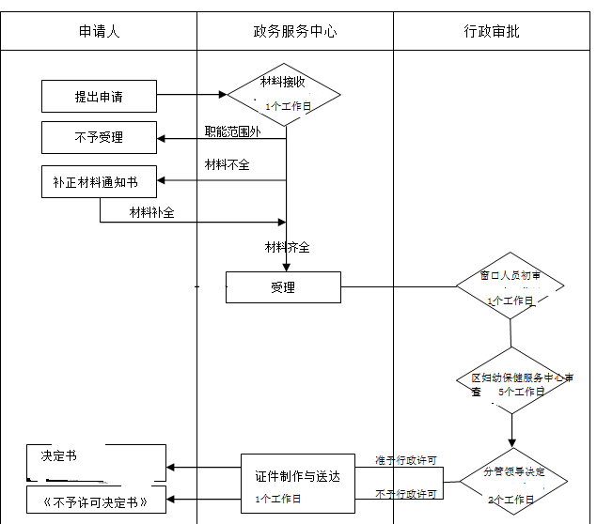

医院级别和等级查询（1个工作日）

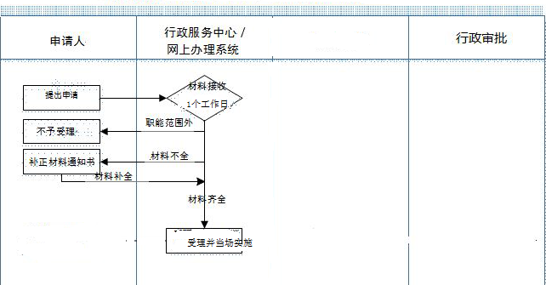

医学需要的中期以上终止妊娠审批（1个工作日）

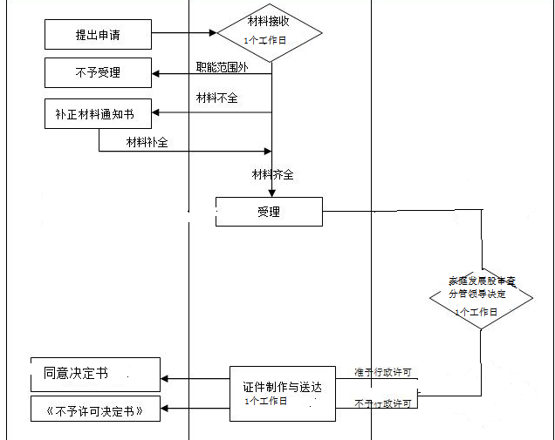

居民健康档案（1个工作日）

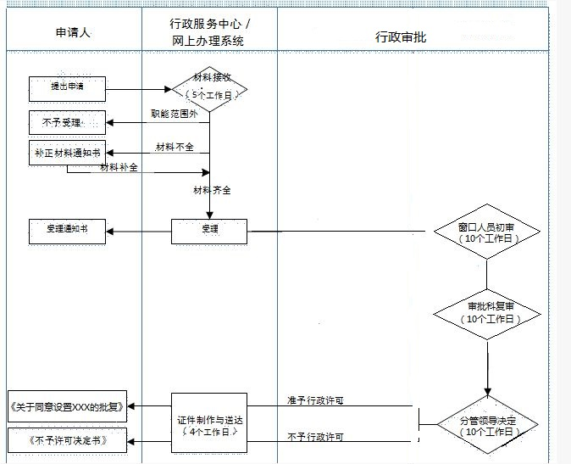

健康教育（1个工作日）

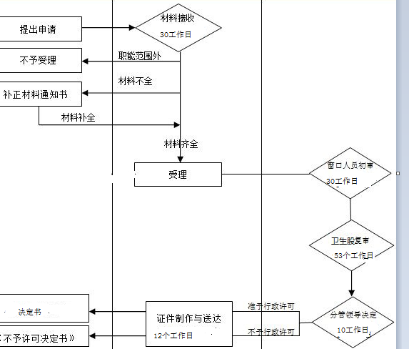

对医师的表彰奖励（1个工作日）

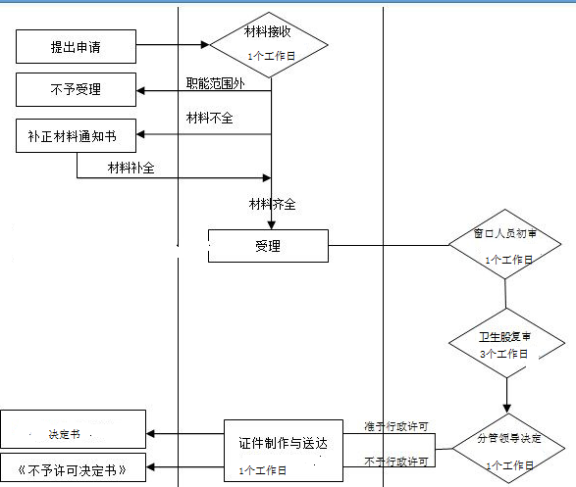

对在传染病防治工作中做出显著成绩和贡献的单位和个人给予表彰和奖励（1个工作日）

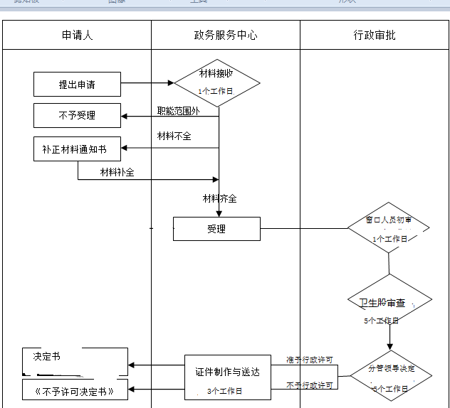

医师执业注册（含外国医师来华短期行医许可，台湾地区医师在大陆短期行医许可，香港、澳门特别行政区医师在内地短期行医许可）（1个工作日）



对做出突出贡献护士的表彰奖励（1个工作日）



对在母婴保健工作中做出显著成绩和在母婴保健科学研究中取得显著成果的组织和个人的奖励（1个工作日）



职业病防治奖励（1个工作日）

对在继承和发展中医药事业、中医医疗工作等中做出显著贡献的单位和个人奖励表彰（增加）（1个工作日）



无偿献血奖励、先进表彰（1个工作日）

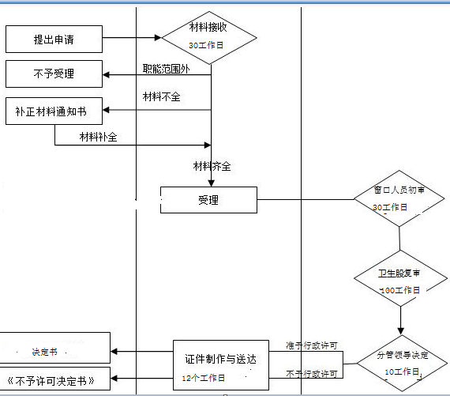

中医药工作奖励（1个工作日）

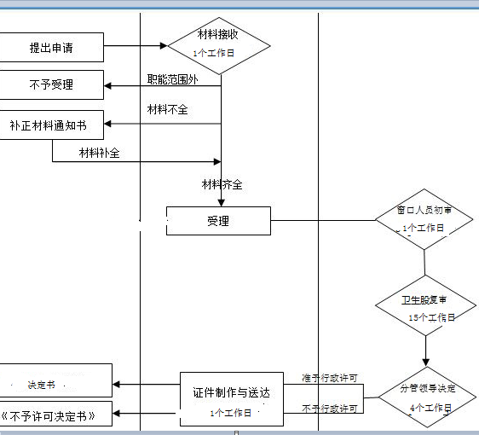

“服务百姓健康行动”大型义诊活动（1个工作日）



医疗机构执业登记（1个工作日）



放射源诊疗技术和医用辐射机构许可(1个工作日）

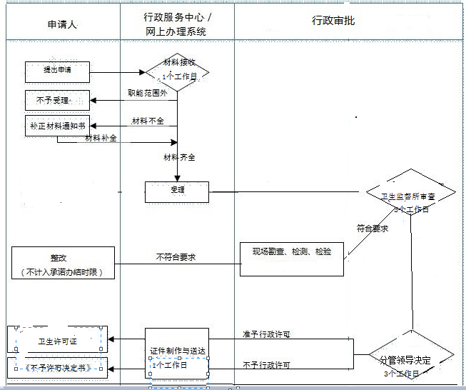

医疗机构放射性职业病危害建设项目预评价报告审核（1个工作日）



孕产妇健康管理（1个工作日）



老年人健康管理（1个工作日）

医疗机构设置审批（含港澳台）（1个工作日）



饮用水供水单位卫生许可（1个工作日）

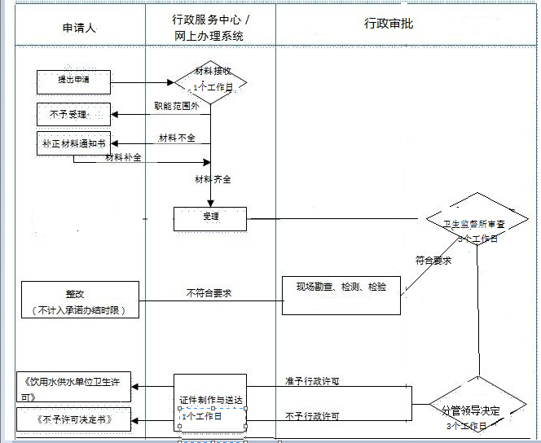

公共场所卫生许可（除饭馆、咖啡馆、酒吧、茶座等）（1个工作日）



乡村医生执业注册（1个工作日）

护士执业注册（1个工作日）



医疗机构放射性职业病危害建设项目竣工验收（1个工作日）



计划生育家庭特别扶助金（30个工作日）

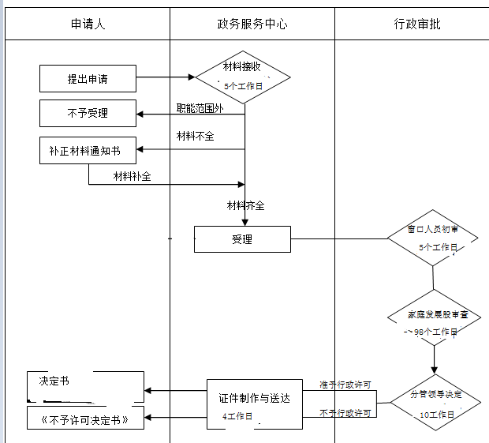

免费婚前医学检查、免费孕前优生健康检查、免费计划生育技术服务、免费计划生育药具发放（1个工作日）



传染病及突发公共卫生事件报告和处理（1个工作日）



卫生计生监督协管（1个工作日）

承担预防接种工作的医疗卫生机构（接种单位）的确认（1个工作日）



再生育涉及病残儿医学鉴定（1个工作日）

计划生育手术并发症鉴定（1个工作日）

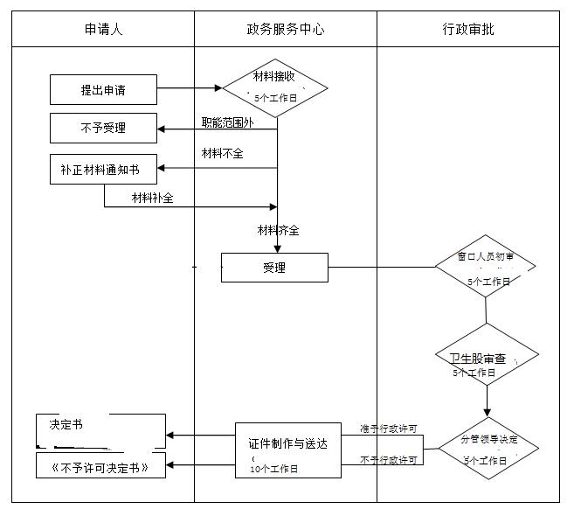

放射医疗工作人员证核发（1个工作日）



计划生育技术指导咨询（1个工作日）



放射医疗工作人员证核发（1个工作日）



计划生育技术指导咨询（1个工作日）



中医药健康管理（1个工作日）



儿童健康管理（1个工作日）



医疗机构名称裁定（1个工作日）



预防接种（1个工作日）



国有、县属以上集体企业退休职工计划生育奖励（1个工作日）



职业病防治宣传教育与《职业病防治法》宣传周活动（1个工作日）



对在精神卫生工作中作出突出贡献的组织、个人给予表彰、奖励(1个工作日）

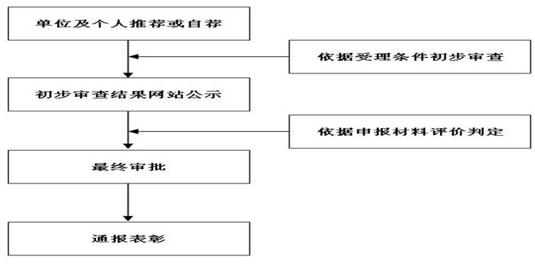

对在血吸虫病防治工作中做出显著成绩的单位和个人给予表彰或者奖励（1个工作日）



对在突发事件应急处理、突发公共卫生事件与传染病疫情监测信息报告管理工作中做作出贡献的人员给予表彰和奖励（1个工作日）



对在学校卫生工作中成绩显著的单位或者个人的表彰奖励（1个工作日）



对在预防接种工作中作出显著成绩和贡献的接种单位及其工作人员给予奖励（1个工作日）



农村部分计划生育家庭奖励扶助金（30个工作日）



独生子女保健费奖励（1个工作日）



计划生育手术并发症特别扶助（1个工作日）



独生子女死亡的计划生育特殊家庭一次性抚慰金（1个工作日）

